## 第一步，安装Fiddler

这里给出一个网址，大家自己安装一下；

<https://blog.csdn.net/ychgyyn/article/details/82154433>

## 第二步，打开Fiddler

安装完以后，你不用管那么多，也不需要看懂页面的功能；把下面界面的勾选上

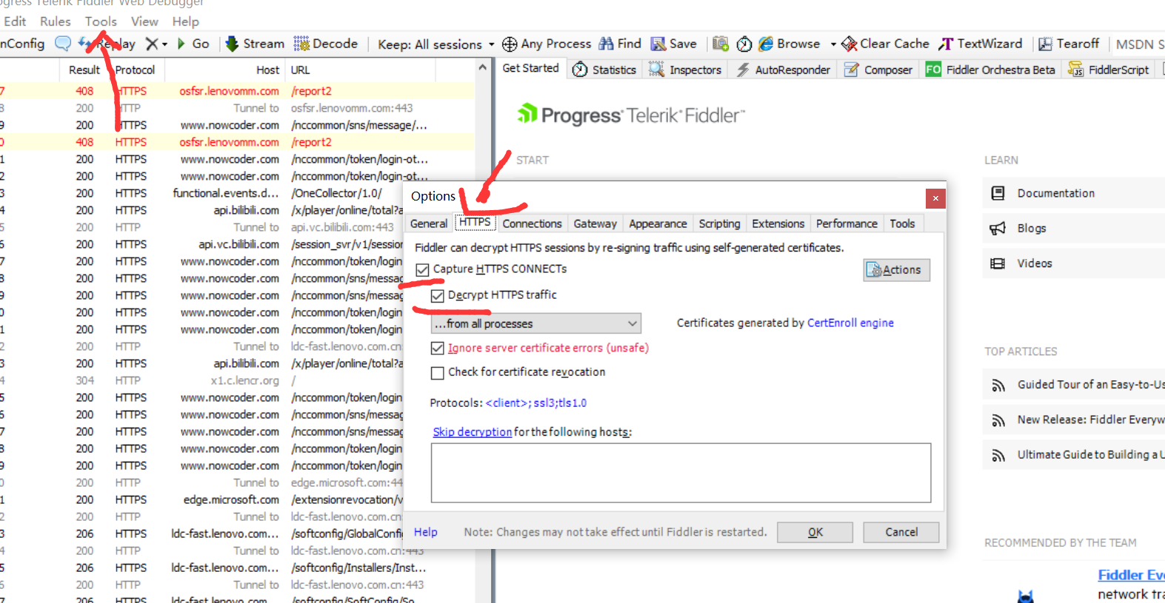

## 第三步，打开微信电脑版

登录后，按照正常的流程，点击电脑版的公众号，进入到智慧实习（因为手机版的抓包现在不是那么容易了）

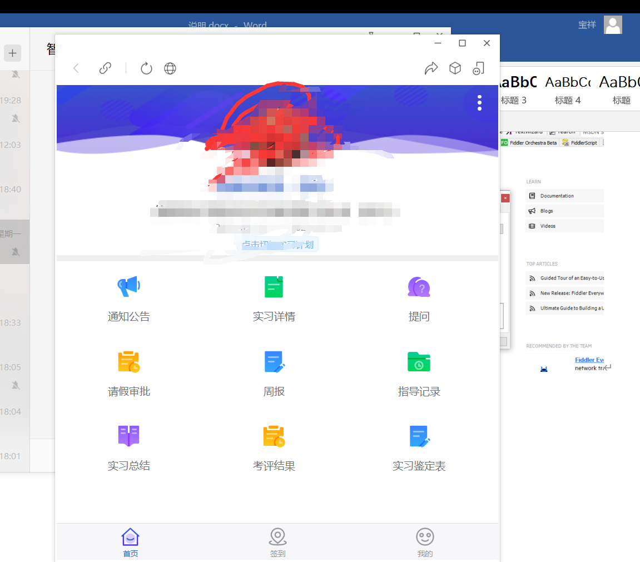

## 第四步，继续切换到Fiddler

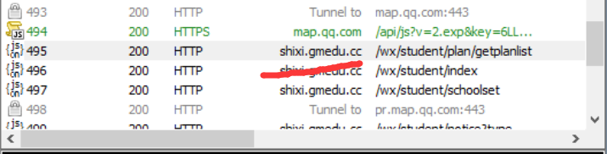

我们会在左边一栏底部，发现这个域名，这就是抓取到的请求；双击它

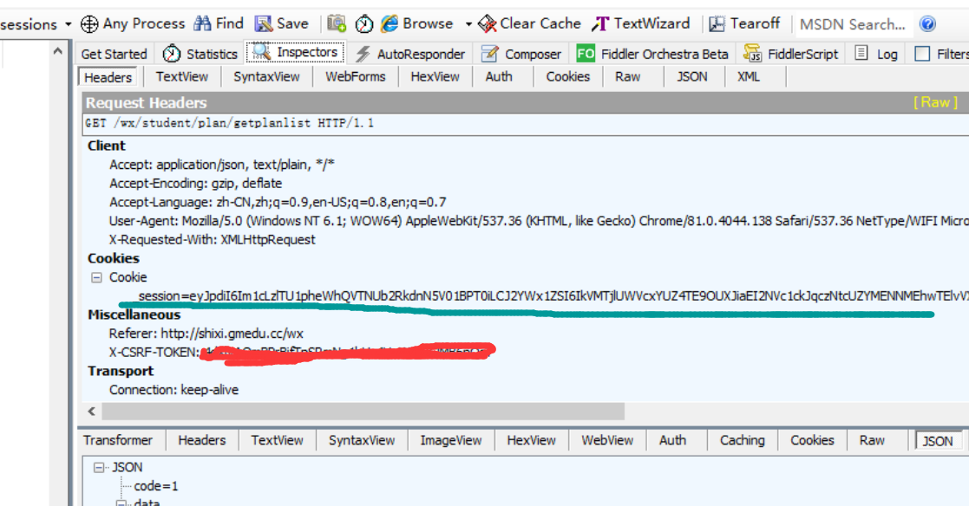

在右边界面就会看到这个界面，把绿色划线部分的很长的一个字符串复制一下

，打开shixi.py文件；

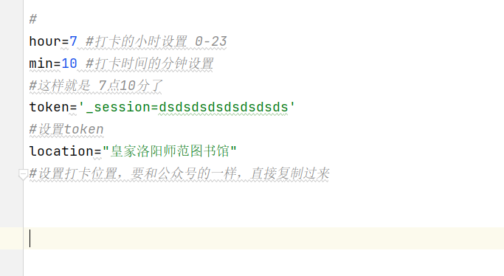

赋值给 token这个属性；

然后填写打卡的时间，和打卡的位置，注意打卡的位置要和公众号上的一摸一样才行；直接复制；

如果你有一台服务器的话，运行这个shixi.py脚本，他会一直执行；每天帮你打卡，不知道一次抓取 token 能打几天，如果失败了，你再利用Fiddler抓一次；

如果没有服务器，可以让你电脑一直开着；

或者，搜一下如何使用腾讯云函数；

说明：直接利用名字学号获取 token，有点太难了，因为需要绑定一个微信号，需要像微信发送api请求，所以采取这样的方式；怕忘了，总比自己天天点强点；